在英国和爱尔兰的那些事
2011级新闻 朱冰璠
没去英国以前，皇家的高贵、英式的华丽都吸引着世界的目光，到底是一种什么样的魅力让这个曾经的“日不落帝国”依旧屹立不倒呢？爱尔兰的美景和优雅的小镇是所有年轻人的心仪之地，没有都市的吵闹，爱尔兰人总爱享受那恬静悠然的生活。
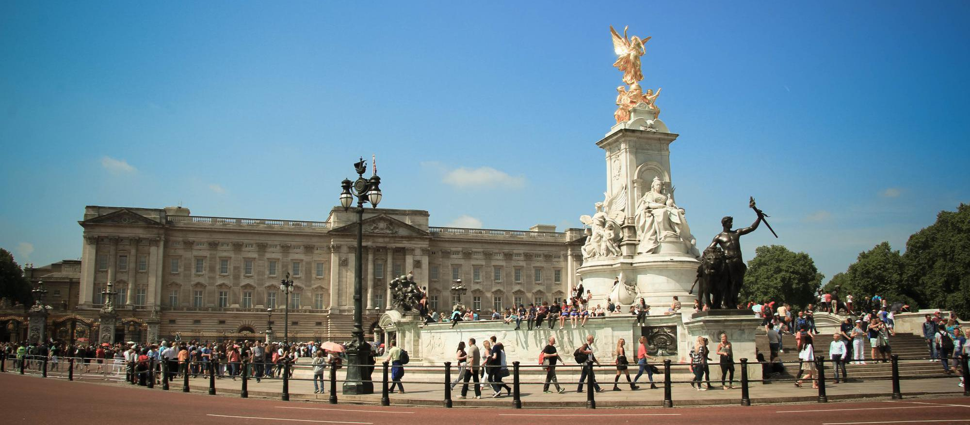
忙碌却依旧休闲的大英帝国
没去英国以前，最爱的就是看着那些电影场景中，一次一次出现的地标。英国人爱自己，更爱他们的国家，所有与英国能搭得上边的历史，导演们都爱想方设法的在这里造出实景。而真正来到英国以后，我又有不同的感受了。当我亲爱看到了这些建筑后，我很庆幸，我来了。不同于苏州的亭台瓦阁，伦敦的欧式建筑的确是它自己的面貌，路上的行人，只能说真的是欧洲人，会看到骑着自行车依旧穿着西装的帅哥，也会在街边看到打扮精致却也很有气质的女子。这个国家没有广告，漫漫长的高速路上，能看到的不是跑车，便是草地上的牛羊。英国人有自己的自尊心，他们的国家足够强大，所以连BBC制作的纪录片都不爱讲他们自己的民情，反而是喜欢历经山水，在非洲美洲选择生态与壮丽。
来到这里不能不看的就是学府。与牛津相比，我更偏爱剑桥。以河为界的两边有着三十几个学院，我们来时正是假期，学院里也没什么学生。在自由活动的时间里，我着迷一样的英国街道中寻找着彭布洛克学院，这所学院虽是最早的三所学院之一但并不有名，我知道它也是因为喜欢的英国明星Tom Hiddleston 毕业于这个学院。在一路问了许多当地的居民后，我兴奋的找到了这所学院。学校不在繁闹的中心区，旁边坐落的也只有小教堂，而这所学院也没有专门的门卫看管，我看着有一个小门就自己走了进去。安静的学院似乎没什么人，入眼的大草坪中正巧有一位老师带着几个学生在上课，我们小心绕过他们，参观了这所学院。藤蔓无所顾忌的绕上了建筑，石子路因天气湿湿的，我们放慢了脚步，看着这所美丽而宁静的学院脱去了课堂的气息，更像是一个疗养院，让人能放下身上的疲惫，静静聆听那安静的风声。
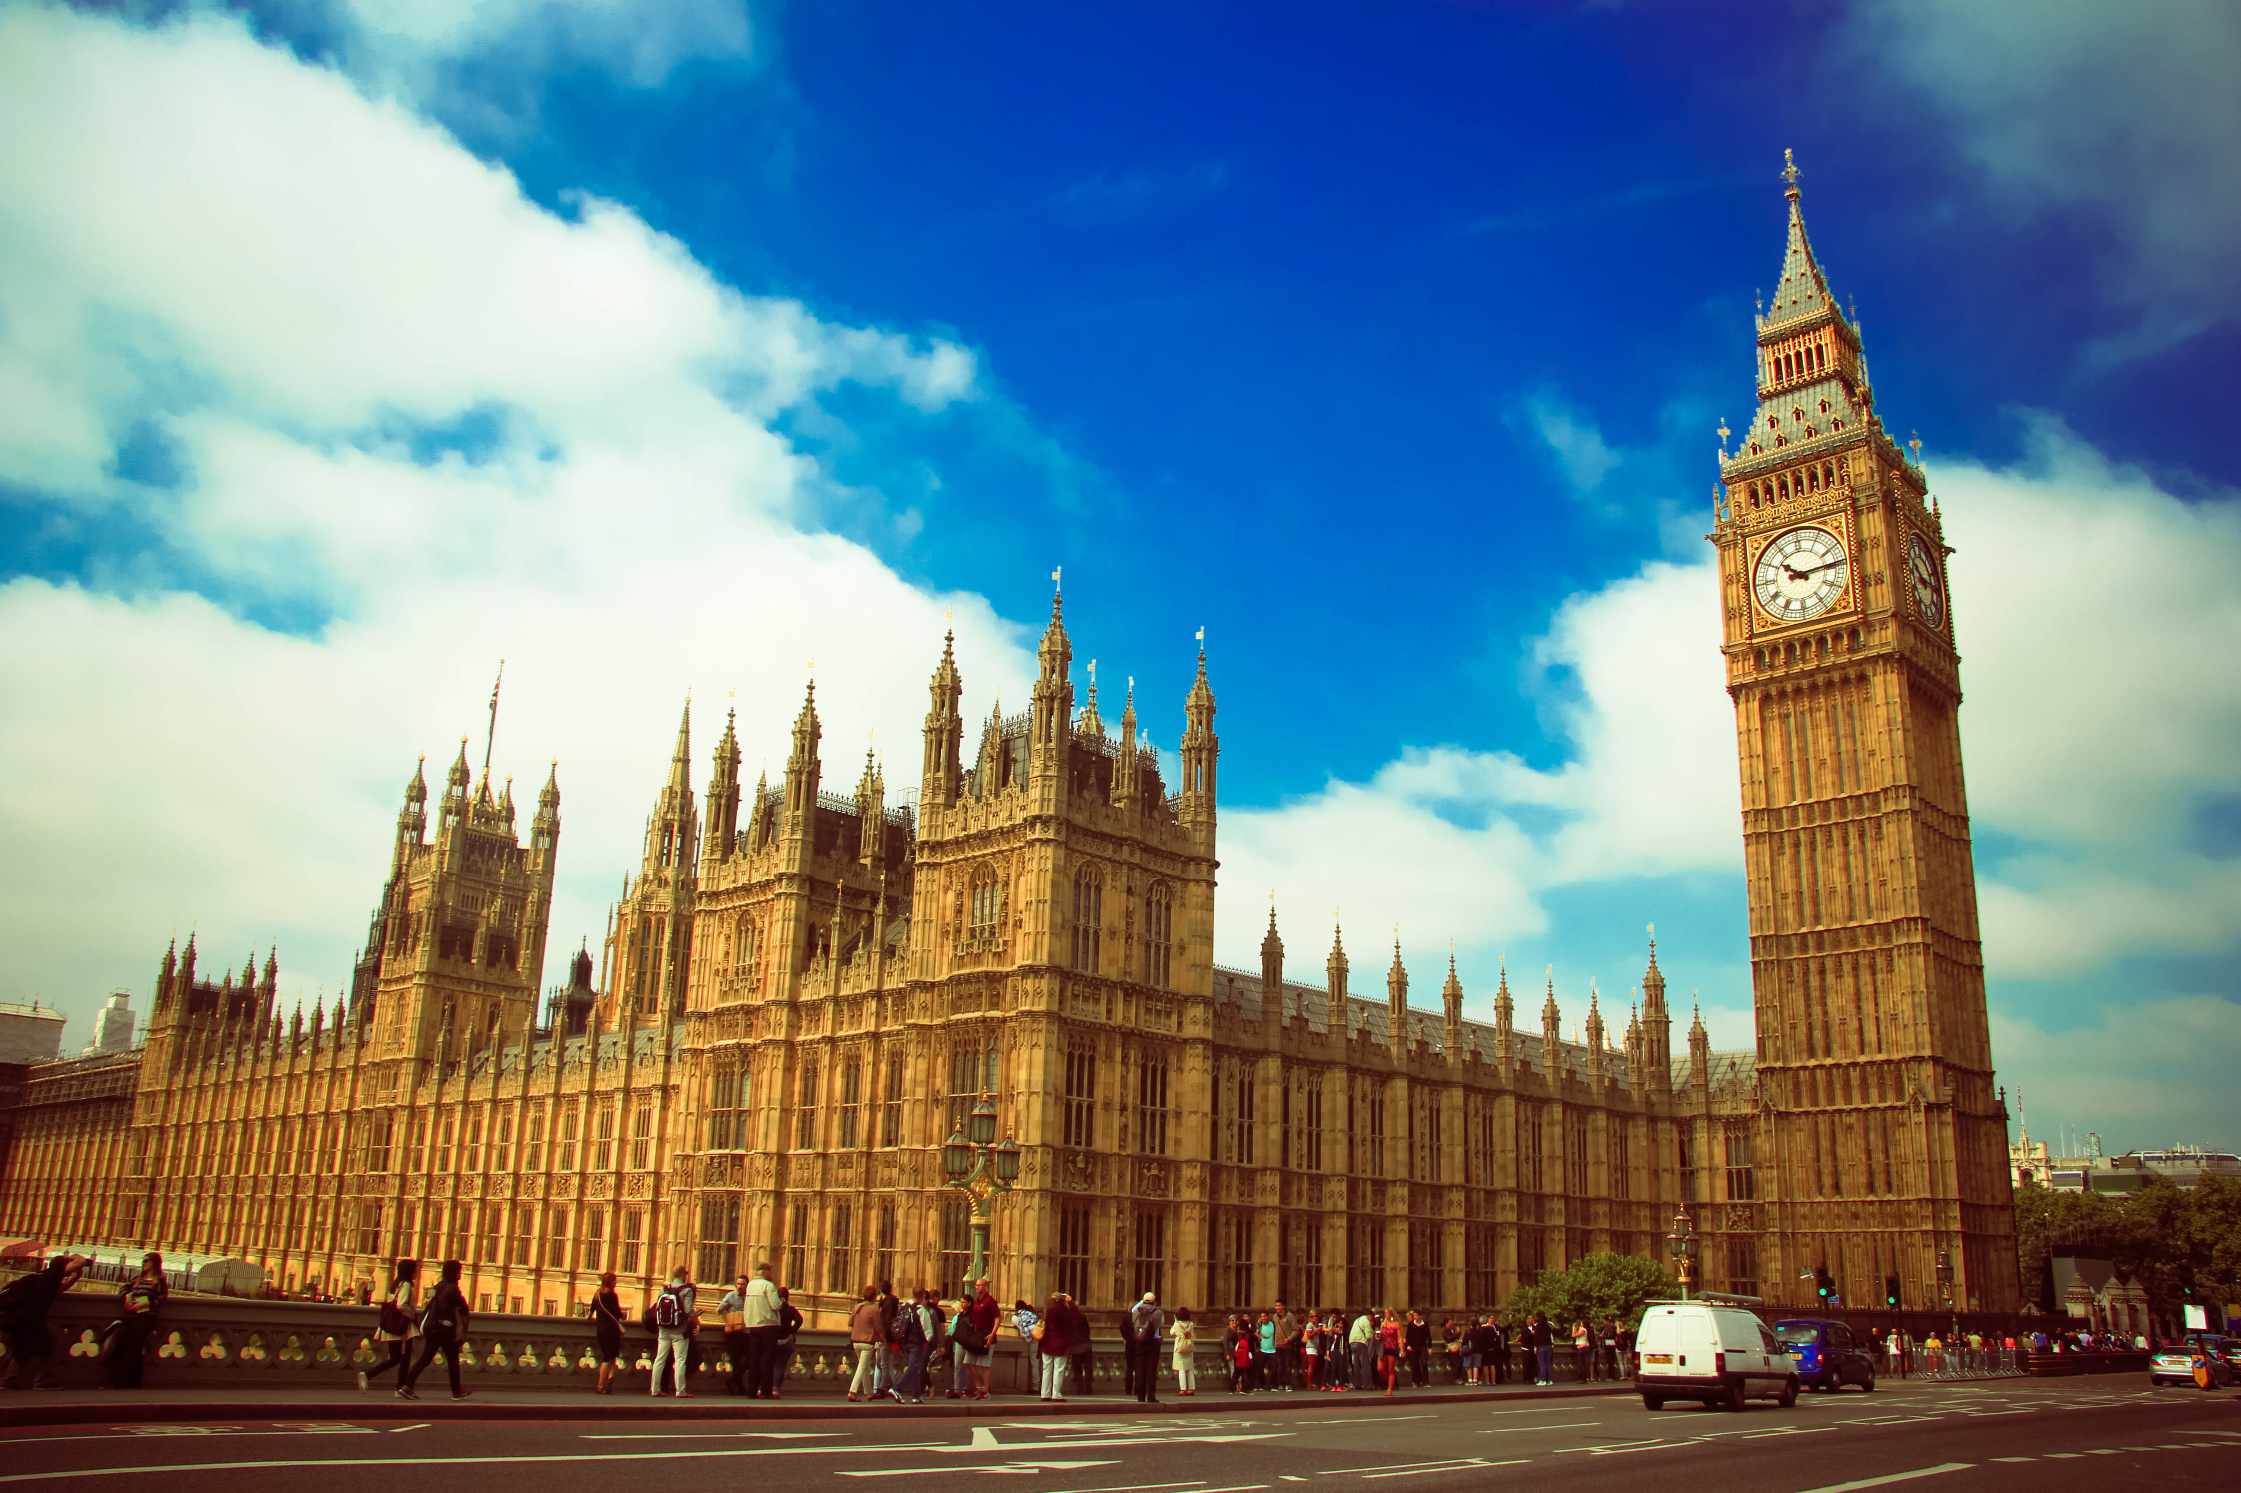
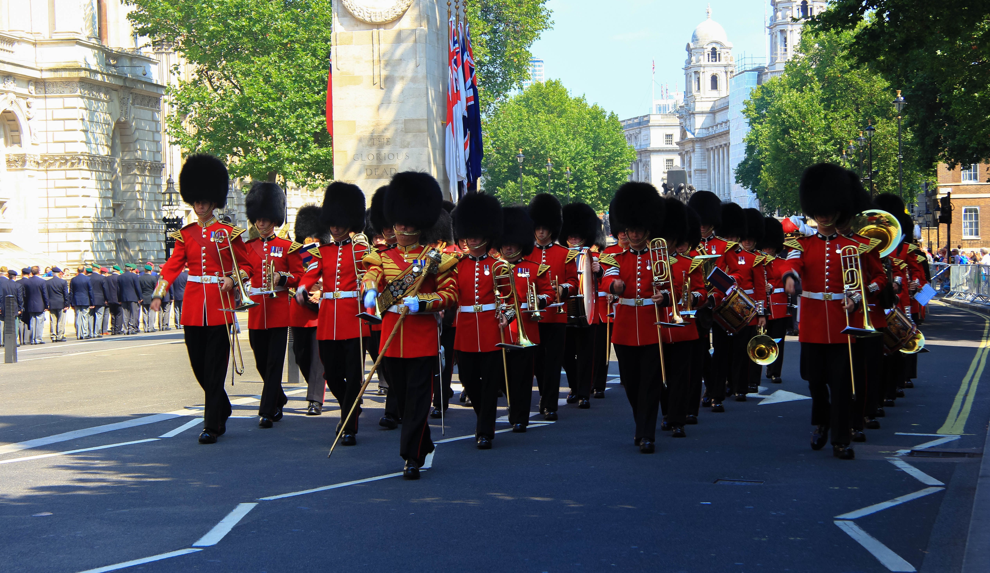
离开学府后，我们在伦敦呆了几天，没有长途跋涉，我们在这里可以体会真正的英国生活。晚上的街道和想想中的一样，基本没有人，英国人更爱呆在家里或者是酒吧。这里的酒像是生活必需品一样，驻留在他们的身边。到了周日的一早，你会发现所有的地方仿佛都睡了懒觉，哪怕店门开着，里面的人也会告诉你我们12点才营业。那天的上午，我和几个伙伴去了Baker street，一部《神探夏洛克》唤起了大家对福尔摩斯的记忆，我们学着卷福的腔调，在221B门口放肆的喊着“taxi！”但是有一件小事让我印象深刻。我没注意看牌子，便走进了店里。这间纪念品店里买着各种和福尔摩斯有关的东西，当我选着纪念品的时候，无意的在角落里看到了展品,但大家都急不可耐的挑着纪念品的时候，柯南道尔的一些手稿和用品便放在一边的展示柜里。我庆幸自己没有错过这样的一个小细节，却又担心，这些真真有价值的东西被新潮的商业利益打败。
在你身边随处都有惊喜的爱尔兰
当走出航站楼后，我们都惊呆了，鱼鳞一般的云飘在我们的头上，印着金色的晚霞，这里的美景一下子就把我吸引住了。
我们在这里的行程基本上是上午上英语课，下午和晚上游览爱尔兰和了解爱尔兰的文化。爱尔兰和英国一样是一个岛国，但是这里被贴上的标签便是美丽和宁静。我们一起去了三个海滩，第一个位于学院不远的沙滩，学校为我们安排了冲浪课，我自己没什么胆量，便看着小伙伴们疯狂的冲击着白浪；爱尔兰的白天非常长，一般到10点才会天黑，我们一起在海边吹着海风呆到很晚才离开。第二个去的是沃特福德的遗产公园，我们顺着灯塔爬到最顶端，看到了一望无际的大西洋，与前一个海滩相比这里的礁石更让人倾心，到达顶端后能听到巨浪拍打的声响；在离开前的一天，我们一起去了Dunmore east adventure center, 这里更像是一个游乐场，爱尔兰人习惯在这里出海，也喜欢同朋友和家人在这里欢度时光。

除了海让人印象深刻外，这里的水晶博物馆也举世闻名，在纽约时代广场上的水晶球也是出自沃特福德，匠人们从设计、烧制、划线到最后的雕刻，全部都是手工运作；我们也看到了制品出炉后匠人依靠自己的经验制作精美的水晶奖杯，在这过程中，水晶杯常常会制作的不够圆润，匠人们便会直接投入熔炉中重新烧制。

欧洲另外一个优质的产业便是体育，而爱尔兰有着自己独特的体育项目Gaelic game。在看过相关影片和介绍后，这种运动是足球、手球、曲棍球等运动项目的综合，我们先是在沃德福德理工学院的球场亲身试验了一下，之后又来到都柏林的专业运动场Croke Park真实的体验了Gaelic的历史和文化，同时我们走上了球场的最顶端，不仅能俯瞰整个球场，还能望见都柏林市，没有英国典型的欧式建筑，这里的建筑没那么复杂，很多都能清晰的辨别，引导还特别指出Google的欧洲总部之处。
那些我们遇到的人与事
我们到达了英国，我们的导游叫Amy，是一个台湾人。每天在车上，她都会用着那台湾腔为我们讲述英国人的生活，她说英国人其实很懒，因为福利太好很多人都不愿意出去工作，但贪心的人与工作的人之间的平衡永远都达不到，这也便是为什么英国会如此的动荡。
一路在英国的司机是Andy，他是一个退伍军人，算是一个少有的愿意和游客交流的英国司机，他有着标准的英式幽默，当我们驱车到格林威治时，他便说他在当兵的时候在这附近的军队服役，所以他不喜欢这里；当大家下车的时候，他会出其不意的吓吓我们。当然，英国人是非常准时的，几次我们没有按照规定时间及时赶到，他都是非常生气的要求我们涨薪水。
在爱尔兰，我们带队的是一位沃特福德理工学院的学生Tommy，他十分热爱Gaelic这项运动，也获得了2014年联赛的冠军。他一口标准的英式英语有的时候对我们来说会有些头疼，但是他会非常热情和大家聊一些爱尔兰事情，告诉我们这里的风景真的非常美，但是生活上会有些枯燥，因为城市很小，大家都互相认识彼此，所以很难接触外面的世界。
而在学校的学习中，虽然我们只是一个13个学生的小团体，但是我们都积极的融入到这个环境中。原来的学生是来自西班牙和意大利的，当我们和他们合乘一辆车，或是在便利店碰到的时候，有好几个学生会用“你好”、“谢谢”的简单用语来和我们打招呼，我们也向他们学习了一些简单的西班牙语和意大利语的问候，知道我们留到最后拍合照时，也挤入我们的团队中，和我们一起拍照。
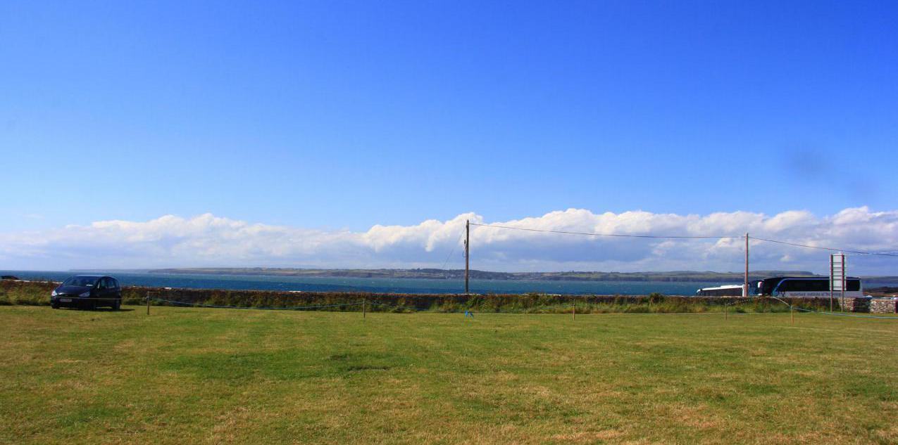
这两个国家，英国人因为世界，所以会显得很忙碌，而爱尔兰也因为世界，所以会显得很安静。高地美景的壮丽不是我们常常能看到的，而英国人骨子里的悠闲也可以在他们的周日上体现，用导游的话来说，这个国家不怕赚不到钱，所以他们很被动，想什么时候开门就什么时候开门，而爱尔兰的美酒音乐底蕴让这样的国家在晚上6点就很难看到店家还开着，这里的人更愿意进入酒吧，和家人一起喝上那么一杯，再一起跳一支舞。

